日期 | 課程/活動/講座/會議名稱
110年9月10日 | 觀音區公所臺灣女孩日性別平等宣導2
課程/活動/講座/會議簡介：
為響應聯合國指定10月11日為「國際女孩日」，呼籲各國重視並投資女孩，期能幫助女孩獲得應有之發展資源，我國自102年起將每年10月11日訂為「臺灣女孩日」，行政院亦函頒「提升女孩權益行動方案」，以積極保障女孩權益。
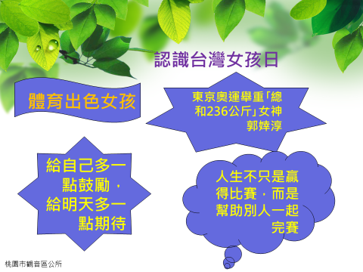 | 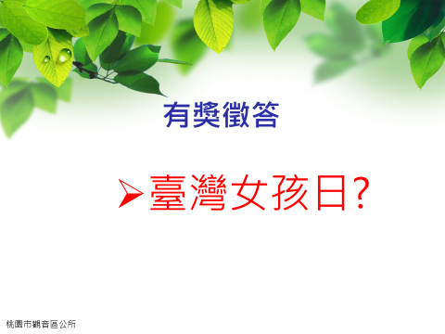
舉例體育領域出色女孩-郭婞淳 | 答案：10月11日
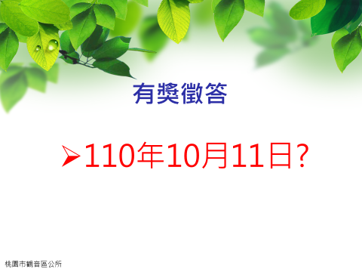 | 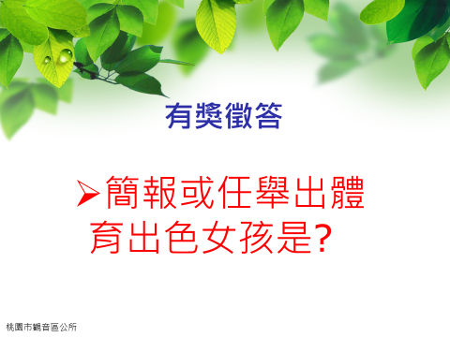
答案：臺灣女孩日 | 答案：舉重女神-郭婞淳

